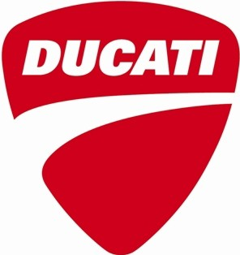

**Hypermotard 950 SP**

**Bicylindre en L à distribution Desmodromique, 4 soupapes par cylindre et refroidissement liquide**

CYLINDREE

937cc – Moteur Testastretta 11°

PUISSANCE

114cv @ 9000 trs/min

COUPLE

96 Nm @ 7250 trs/min

ALIMENTATION

Injection électronique et Système Ride by Wire

EMBRAYAGE

Multidisque à bain d'huile avec commande hydraulique, système assisté antidribble

SUSPENSION AVANT

Fourche inversée réglable Ohlins de 48 mm

SUSPENSION ARRIERE

Amortisseur Ohlins entièrement réglable. Monobras en aluminium

FREINAGE

ABS de Courbe - 2 disques 320mm - Etriers 4 pistons radiaux

PNEUMATIQUES

Pirelli Diablo Supercorsa SP

JANTES

Jantes en alliage léger forgé Marchesini

RESERVOIR

14.5L

HAUTEUR DE SELLE

890mm

POIDS

à sec : 176 kg / en ordre de marche : 198kg

EQUIPEMENT DE SERIE

Ducati Quick Shift (DQS) Ecran couleur TFT, ABS de Virage Bosch Evo, Antipatinage DTC Evo. Ducati Wheelie Control Evo, Modes de conduite, Modes de puissance. Indicateur de rapport engagé. Prise USB. DRL (feux de jour à Led). Garde boue avant et cache-courroie en carbone.

ENTRETIEN

Révision simple: 15 000 km ou 12 mois. Contrôle du jeu aux soupapes : 30 000 km

GARANTIE

24 mois, kilométrage illimité

COLORIS

Livrée spécifique SP

**PRIX PUBLIC CONSEILLE (TTC) : 16 790 €**

Transport et mise en route compris, carte grise en sus